


TRƯỜNG CAO ĐẲNG FPT POLYTECHNIC



BÁO CÁO DỰ ÁN 1
Game Bóng tối huyền bí

Giảng viên hướng dẫn: | Phí Đức Chính
Chuyên ngành:  Môn học | Lập trình game  Dự án 1 – PRO124
Nhóm thực hiện: | 01
Thành viên: | Lâm Thành Đoàn  Hoàng Anh Tú  Hoàng Nam  Bùi Tiến Thành  Nguyễn Tiến Đạt | PH64893  PH66485  PH65584  PH65824  PH65648



Hà Nội – 2026

Lời mở đầu
Nhóm em đã có kế hoạch phát triển một tựa game thuộc thể loại Point-and-Click Puzzle với phong cách đồ họa modern art, hướng đến người chơi từ 12+ trở lên
Đây là tựa game phiêu lưu kết hợp giải đố, trong đó người chơi sẽ quan sát môi trường và tương tác với các đồ vật trong màn chơi bằng thao tác nhấp chuột. Mỗi màn chơi đều chứa các câu đố yêu cầu người chơi tìm kiếm manh mối, thu thập vật phẩm, kết hợp đồ vật và sử dụng chúng đúng vị trí để mở khóa các câu đố hoặc tiếp tục cốt truyện. Game tập trung vào khả năng quan sát, suy luận logic và khám phá thay vì các yếu tố hành động hay chiến đấu.
Người chơi chủ yếu sử dụng chuột để lựa chọn, quan sát và tương tác với các vật thể trong môi trường cơ chế chính vẫn là Point-and-Click., ....
Trong quá trình thực hiện dự án, nhóm gặp không ít khó khăn về thời gian, kinh nghiệm phát triển game cũng như việc phối hợp giữa các thành viên. Những hạn chế đó có thể dẫn đến một số thiếu sót trong quá trình xây dựng sản phẩm. Nhóm rất mong nhận được những ý kiến đóng góp từ quý thầy cô để hoàn thiện đề tài tốt hơn. Chúng em xin chân thành cảm ơn sự hướng dẫn, giúp đỡ và tạo điều kiện của quý thầy cô trong suốt quá trình thực hiện dự án.
Hà Nội, ngày tháng , 2026
Sinh viên

MỤC LỤC
Lời mở đầu 1
MỤC LỤC 2
Mục lục Hình 6
Mục lục Bảng 7
DANH MỤC CHỮ VIẾT TẮT - THUẬT NGỮ 8
MỞ ĐẦU 9
CHƯƠNG 1 : Giới thiệu chung 10
1.1 Thông tin giảng viên giảng dạy 10
1.2 Tên tác giả hoặc tập thể tác giả 10
CHƯƠNG 2 : Tổng quan dự án 11
2.1 Lý do chọn đề tài 11
2.2 Mục tiêu đề tài 11
2.2.1 Nghiên cứu và áp dụng kiến thức 11
2.2.2 Xây dựng nguyên mẫu game 11
2.3 Công nghệ sử dụng 11
2.3.1 Các công cụ 11
2.3.2 Các công nghệ 12
2.4 Phạm vi đề tài 12
2.4.1 Bao gồm (In Scope) 12
2.4.2 Không bao gồm (Out of Scope) 12
2.5 Phương pháp thực hiện 12
2.5.1 Nghiên cứu lý thuyết 12
2.5.2 Phân tích và thiết kế hệ thống 12
2.5.3 Phát triển và Lập trình 12
2.5.4 Thực hiện hóa 12
2.5.5 Kiểm thử và đánh giá 12
2.5.6 Viết báo cáo 12
CHƯƠNG 3 : Khảo sát 13
3.1 Thống kê kết quả khảo sát 13
3.1.1 Khảo sát 13
3.1.2 Tóm tắt yêu cầu khách hàng 13
3.1.3 Đánh giá tính khả thi 13
3.1.4 Phân tích yêu cầu và danh mục công việc 13
3.2 Khảo sát thị trường game 13
3.2.1 Xu hướng 13
3.2.2 Tiềm năng 14
3.2.3 Sản phẩm tương tự 14
3.3 Lập kế hoạch dự án 14
CHƯƠNG 4 : Phân tích thiết kế hệ thống 16
4.1 Phân tích Usecase 16
4.1.1 Các tác nhân của hệ thống 16
4.1.2 Danh sách Usecase 16
4.1.3 Sơ đồ UseCase tổng quát (Mức đỉnh) 16
4.2 Sơ đồ Usecase phân rã 18
4.2.1 Phân rã chức năng Quản lý sản phẩm 19
4.2.2 Phân rã chức năng Đăng nhập 21
4.2.3 Phân rã chức năng abc 21
4.3 Sơ đồ hoạt động 21
CHƯƠNG 5 : Thiết kế giao diện 24
5.1 Thiết kế giao diện Gameplay(HUD) 24
5.2 Thiết kế các Menu chức năng 24
5.2.1 Giao diện Inventory (Túi đồ) 24
5.2.2 Giao diện nhiệm vụ 24
5.2.3 Giao diện đăng ký 24
5.2.4 Giao diện đăng nhập 24
5.3 Giao diện trò chơi 24
5.3.1 Giao diện GamePlay 24
5.3.2 Giao diện Màn 1 24
5.3.3 Giao diện Màn 2 24
CHƯƠNG 6 Phân tích đối tượng 25
6.1 Sơ đồ lớp tổng quát 25
6.2 Chi tiết các đối tượng chính 25
6.2.1 Chi tiết đối tượng player 25
6.3 Cơ sở dữ liệu và quản lý 25
CHƯƠNG 7 Thực hiện dự án 26
7.1 Lập trình Cốt lõi 26
7.1.1 Hệ thống điều khiển nhân vật 26
7.1.2 Hệ thống điều khiển … 26
7.1.3 Hệ thống trí tuệ nhân tạo 26
7.2 Mô tả cốt truyện 26
7.2.1 Bối cảnh thế giới 26
7.2.2 Sự kiện khởi đầu 26
7.2.3 Diễn biến chính 26
7.2.4 Diễn biến cao trào 26
7.2.5 Kết thúc 26
7.3 Mô tả luật chơi 26
7.3.1 Cơ chế chiến đấu và thuộc tính 26
7.4 Tổ chức dự án 26
7.4.1 Cấu trúc thư mục 26
7.4.2 Phân cấp đối tượng (Hierarchy) 26
7.5 Thư viện sử dụng 26
7.6 Mã nguồn 26
CHương 8: Kiểm thử 27
8.1 Kiểm thử chức năng 27
8.2 Kiểm thử hệ thống 27
Kết luận 28
Tài liệu tham khảo 29

Mục lục Hình
Hình 4-1: Actor 16
Hình 4-2: Usecase 17
Hình 4-3: Actor to Usecase 17
Hình 4-4: InClude, Extend 17
Hình 4-5: Boundary of syterm 18
Hình 4-6: Sơ đồ Usecase tổng quát 18
Hình 4-7: Sơ đồ phân rã chức năng Quản lý sản phẩm 19
Hình 4-8: Sơ đồ activity luồng Đăng ký 23

Mục lục Bảng
Bảng 1-1: Danh sách thành viên trong nhóm 10
Bảng 3-1: Bảng Lập kế hoạch dự án 15
Bảng 4-1: Bảng phân tích chi tiết Usecase Quản lý sản phẩm. 21
Bảng 4-2: Lưu ý Activity Diagram 22
Bảng 6-1: Bảng tổng quát đối tượng 25
Bảng 6-2: Bảng chi tiết Thuộc tính đối tượng player 25
Bảng 6-3: Bảng chi tiết Phương thức đối tượng player 25

DANH MỤC CHỮ VIẾT TẮT - THUẬT NGỮ
STT | Thuật ngữ | Giải thích
1 | CDDC | Code di chuyển, code camera
2 | AT | nhạc nền
3 | GD | tài nguyên game
4 | GDD | Sử lý doxcument
5 | CC | Viết cốt truyện
6 | TM | Khởi tạo khung map
7 | AC | Animation Controller
8 | GP | Thiết kế Puzzle
9 | EA | thiết kế đồ vật
10 | UI | thiết kế UI
11 | TS | Tester
12 | EE | Environment Effect
13 | SE | Sound effect
14 | MMS | Main Menu Scence
15 | BD | Làm map
16

MỞ ĐẦU

Trong những năm gần đây, ngành công nghiệp phát triển game đang có tốc độ tăng trưởng mạnh mẽ trên toàn thế giới cũng như tại Việt Nam. Cùng với sự phát triển của công nghệ, các thể loại game ngày càng đa dạng, đáp ứng nhu cầu giải trí và học tập của nhiều đối tượng người chơi. Bên cạnh những tựa game có đồ họa hiện đại, các trò chơi theo phong cách Point-and-Click Puzzle vẫn giữ được sức hút nhờ lối chơi đơn giản, cốt truyện hấp dẫn và khả năng kích thích tư duy. Những trò chơi như Rusty Lake, The Room hay Cube Escape đã cho thấy thể loại giải đố không chỉ mang tính giải trí mà còn giúp người chơi rèn luyện khả năng quan sát, suy luận logic và giải quyết vấn đề.

Nhận thấy tiềm năng của thể loại game này, nhóm chúng em quyết định thực hiện đề tài xây dựng game giải đố Point-and-Click với đồ họa Modern Art trên nền tảng Unity 3d. Người chơi sẽ quan sát môi trường, tương tác với các đồ vật, thu thập vật phẩm và giải quyết các câu đố để khám phá cốt truyện và hoàn thành từng màn chơi. Đề tài được lựa chọn nhằm vận dụng những kiến thức đã học về lập trình game, thiết kế giao diện, quản lý dữ liệu và xây dựng hệ thống tương tác trong Unity, đồng thời tạo ra một sản phẩm có tính giải trí và phát triển tư duy cho người chơi.

Mục tiêu của đề tài là xây dựng một trò chơi hoàn chỉnh với đầy đủ các chức năng cơ bản như hệ thống tương tác với vật phẩm, thu thập và sử dụng đồ vật, giải đố theo từng màn chơi, chuyển cảnh giao diện thân thiện với người dùng. Ngoài ra, nhóm cũng hướng đến việc thiết kế trò chơi có cốt truyện rõ ràng, hình ảnh đồng bộ theo phong cách Modern Art và mang lại trải nghiệm thú vị cho người chơi.

Đối tượng nghiên cứu của đề tài là quy trình phát triển game giải đố Point-and-Click trên nền tảng Unity, các kỹ thuật lập trình bằng ngôn ngữ C#, thiết kế đồ họa Kirita Art, xây dựng hệ thống quản lý dữ liệu và thiết kế trải nghiệm người dùng. Phạm vi của đề tài tập trung vào việc phát triển một phiên bản game gồm nhiều màn chơi liên kết với nhau thông qua cốt truyện và các câu đố.

Để thực hiện đề tài, nhóm sử dụng phương pháp nghiên cứu tài liệu, khảo sát các trò chơi cùng thể loại, phân tích yêu cầu hệ thống, thiết kế giao diện và cơ chế chơi, lập trình bằng Unity và C#, kiểm thử sản phẩm và đánh giá kết quả sau khi hoàn thành. Trong quá trình thực hiện, nhóm áp dụng phương pháp làm việc theo nhóm, phân chia nhiệm vụ và sử dụng GitHub Desktop để quản lý mã nguồn và phối hợp phát triển.
Báo cáo được chia thành 8 chương. Chương 1 giới thiệu thông tin chung về đề tài và nhóm thực hiện. Chương 2 trình bày tổng quan dự án, lý do chọn đề tài, mục tiêu, công nghệ sử dụng, phạm vi và phương pháp thực hiện. Chương 3 khảo sát yêu cầu, phân tích thị trường, đánh giá tính khả thi và lập kế hoạch dự án. Chương 4 phân tích và thiết kế hệ thống thông qua các sơ đồ Use Case và Activity. Chương 5 trình bày thiết kế giao diện và các màn hình của trò chơi. Chương 6 phân tích các đối tượng trong hệ thống, sơ đồ lớp và phương pháp quản lý dữ liệu. Chương 7 mô tả quá trình triển khai dự án, xây dựng cốt truyện, luật chơi, cấu trúc chương trình và các thư viện được sử dụng. Chương 8 trình bày kết quả kiểm thử, đánh giá hệ thống, từ đó đưa ra kết luận và định hướng phát triển trong tương lai.

: Giới thiệu chung

Thông tin giảng viên giảng dạy
- Họ và tên: Phí Đức Chính
- Đơn vị:
- Điện thoại: 0964958700
- Email: chinhpd5@fe.edu.vn

Tên tác giả hoặc tập thể tác giả
- Họ và tên trưởng nhóm: Lâm Thành Đoàn
- Ngày sinh: 02/10/2007
Mã sinh viên: PH64893
- Lớp: GA21301 Khoa: 21.3.2
- Số điện thoại: 0344084829
- Email: tsuna135911@gmail.com
Danh sách các thành viên trong nhóm
STT | Họ và tên | Mã sinh viên | Nhiệm vụ
1 | Lâm Thành Đoàn | PH64893 | thiết kế UI, nhạc nền, tạo cốt truyện,  tạo Puzzle, map 1
2 | Hoàng Nam | PH65584 | Xử lý code camera, map 2, Environment Effect,
3 | Hoàng Anh Tú | PH66485 | Tài nguyên, map 4
4 | Bùi Tiến Thành | PH65824 | sound effect, map 5
5 | Nguyễn Tiến Đạt | PH65648 | Xử lý doxcument, map 3,
Bảng 1-1: Danh sách thành viên trong nhóm

: Tổng quan dự án

Lý do chọn đề tài
Theo nhiều báo cáo về thị trường game, Việt Nam là một trong những quốc gia có tốc độ phát triển ngành game nhanh tại khu vực Đông Nam Á. Cùng với sự phát triển của Unity và các công cụ làm game hiện đại, nhiều nhóm phát triển độc lập (Indie Game) đã có cơ hội tạo ra những sản phẩm chất lượng. Bên cạnh các game hành động, thể loại Point-and-Click Puzzle vẫn được nhiều người yêu thích nhờ lối chơi nhẹ nhàng, cốt truyện cuốn hút, khả năng quan sát và tư duy logic.
Xuất phát từ xu hướng đó, nhóm lựa chọn xây dựng một tựa game giải đố theo phong cách Modern Art nhằm vận dụng các kiến thức đã học về Unity, C# và thiết kế game vào một sản phẩm thực tế. Đồng thời, đề tài giúp nhóm nâng cao kỹ năng lập trình, làm việc nhóm và tích lũy kinh nghiệm trong quy trình phát triển game.

Mục tiêu đề tài
Mục tiêu của đề tài là xây dựng một trò chơi giải đố Point-and-Click theo phong cách Moderm Art trên nền tảng Unity. Trò chơi hướng đến việc mang lại trải nghiệm giải trí kết hợp rèn luyện khả năng quan sát và tư duy logic thông qua hệ thống câu đố và tương tác với môi trường.

Nghiên cứu và áp dụng kiến thức
- Nghiên cứu quy trình phát triển game bằng Unity.
- Áp dụng ngôn ngữ C# để xây dựng các chức năng trong game.
- Tìm hiểu về thiết kế giao diện, quản lý dữ liệu và hệ thống tương tác trong game.

Xây dựng nguyên mẫu game
- Xây dựng một nguyên mẫu game hoàn chỉnh gồm các màn chơi giải đố.
- Thiết kế hệ thống tương tác với đồ vật, thu thập vật phẩm và giải câu đố.
- Hoàn thiện giao diện và các chức năng cơ bản của trò chơi.

Công nghệ sử dụng

Các công cụ
Các công cụ sử dụng: Visual Studio Code, Github, Github Desktop, Zalo, Discord, Krita

Các công nghệ
Các công nghệ sử dụng: Visual Studio Code, Github, Github Desktop, Ngôn ngữ C#, Unity UI

Phạm vi đề tài

Bao gồm (In Scope)
- Xây dựng game giải đố Point-and-Click.
- Thiết kế giao diện chính và các màn chơi.
- Hệ thống tương tác với đồ vật.
- Hệ thống thu thập và sử dụng vật phẩm.
- Hệ thống giải câu đố và chuyển màn.
- Menu chính, cài đặt và thoát game.
- Hiệu ứng âm thanh và hình ảnh cơ bản.

Không bao gồm (Out of Scope)
- Chức năng chơi nhiều người (Multiplayer).
- Hệ thống xếp hạng trực tuyến.
- Đăng nhập bằng tài khoản.
- Mua vật phẩm trong game.
- Đồng bộ dữ liệu trên nhiều thiết bị.

Phương pháp thực hiện

Nghiên cứu lý thuyết
Tìm hiểu về Unity, ngôn ngữ C#, thể loại game Point-and-Click và quy trình phát triển game.

Phân tích và thiết kế hệ thống
Phân tích yêu cầu, xây dựng kịch bản game, thiết kế giao diện, các chức năng và cơ chế giải đố.

Phát triển và Lập trình
Xây dựng các chức năng của game bằng Unity và C#, bao gồm hệ thống tương tác, vật phẩm, câu đố và chuyển cảnh.

Thực hiện hóa
Tích hợp đồ họa, âm thanh, giao diện và các chức năng thành một sản phẩm hoàn chỉnh.

Kiểm thử và đánh giá
Kiểm tra các chức năng của game, sửa lỗi phát sinh và đánh giá mức độ đáp ứng yêu cầu của đề tài.

Viết báo cáo
Tổng hợp quá trình thực hiện đề tài, kết quả đạt được, những khó khăn gặp phải và hoàn thiện báo cáo theo đúng mẫu và yêu cầu của môn học.

: Khảo sát

Thống kê kết quả khảo sát

Khảo sát

Sau khi trao đổi với khách hàng và tham khảo các trò chơi cùng thể loại, nhóm xác định các yêu cầu chính như sau:
Yêu cầu về gameplay
- Gameplay đơn giản, dễ làm quen.
- Tương tác với đồ vật bằng chuột.
- Các câu đố có độ khó tăng dần.
- Có hệ thống thu thập và sử dụng vật phẩm.
- Chuyển cảnh mượt mà giữa các khu vực.
Yêu cầu về giao diện
- Thiết kế theo phong cách Modern Art.
- Giao diện trực quan, dễ sử dụng.
- Hiển thị túi đồ (Inventory) và menu rõ ràng.
Yêu cầu về âm thanh
- Có nhạc nền phù hợp với bối cảnh.
- Hiệu ứng âm thanh khi tương tác với đồ vật.
Yêu cầu kỹ thuật
- Phát triển bằng Unity Engine.
- Sử dụng ngôn ngữ C#.
- Quản lý mã nguồn bằng GitHub.

Tóm tắt yêu cầu khách hàng
Khách hàng mong muốn xây dựng một trò chơi giải đố Point-and-Click có đồ họa Modern Art với lối chơi đơn giản nhưng hấp dẫn. Người chơi sẽ khám phá môi trường, thu thập vật phẩm và giải các câu đố để hoàn thành từng màn chơi. Giao diện thân thiện, dễ sử dụng và trò chơi phải hoạt động ổn định.

Đánh giá tính khả thi
Đề tài phù hợp với kiến thức của nhóm về Unity và C#. Các công cụ sử dụng đều miễn phí hoặc tự tạo trong quá trình học tập. Mặc dù thời gian thực hiện có hạn và kinh nghiệm phát triển game còn hạn chế, nhóm có thể hoàn thành sản phẩm bằng cách phân chia công việc hợp lý và sử dụng GitHub để quản lý dự án.

Phân tích yêu cầu và danh mục công việc
- Giao diện người dùng
- Thiết kế Menu.
- Thiết kế Gameplay.
- Thiết kế Inventory.
- Thiết kế giao diện cài đặt.

- Tính năng gameplay
- Tương tác với đồ vật.
- Thu thập vật phẩm.
- Giải câu đố.
- Chuyển cảnh.
- Hiệu ứng âm thanh.

- Dữ liệu và quản lý
- Quản lý dữ liệu vật phẩm.
- Quản lý trạng thái câu đố.

Khảo sát thị trường game

Xu hướng
Trong những năm gần đây Thể loại Point-and-Click tuy không còn quá nổi nữa nhưng vẫn giữ được sức hút nhờ lối chơi nhẹ nhàng, cốt truyện hấp dẫn và khả năng rèn luyện tư duy logic.

Tiềm năng
Thể loại Point-and-Click có lượng người chơi ổn định và phù hợp với nhiều độ tuổi. Với chi phí phát triển thấp hơn so với các game 3D quy mô lớn, đây là thể loại phù hợp cho các nhóm phát triển độc lập và sinh viên.

Sản phẩm tương tự
1. Rusty Lake
Rusty Lake là dòng game giải đố nổi tiếng của Rusty Lake Studio. Người chơi khám phá các căn phòng, tương tác với đồ vật và giải các câu đố để khám phá cốt truyện bí ẩn.
- Điểm mạnh
- Cốt truyện hấp dẫn, nhiều tình tiết bất ngờ.
- Câu đố đa dạng và logic.
- Thiết kế âm thanh tạo cảm giác hồi hộp.
- Gameplay đơn giản nhưng cuốn hút.
- Điểm yếu
- Một số câu đố khá khó.
- Nội dung mang yếu tố kinh dị nhẹ nên không phù hợp với mọi lứa tuổi.



1.1 Hình ảnh minh họa

  - Cube Escape
Cube Escape là loạt game cùng vũ trụ với Rusty Lake, tập trung vào việc giải các câu đố trong từng căn phòng.
- Điểm mạnh
- Gameplay đơn giản.
- Điều khiển dễ sử dụng.
- Câu đố liên kết chặt chẽ.
- Dung lượng nhỏ.
- Điểm yếu
- Đồ họa đơn giản.
- Cần chơi nhiều phần mới hiểu toàn bộ cốt truyện.



2.1.Hình ảnh minh họa
  - The Room
The Room là game giải đố nổi tiếng, người chơi tương tác với các chiếc hộp cơ khí và nhiều vật thể để mở khóa bí mật.
- Điểm mạnh
- Đồ họa đẹp.
- Hiệu ứng chân thực.
- Câu đố sáng tạo.
- Âm thanh chất lượng.
- Điểm yếu
- Cấu hình yêu cầu cao hơn.
- Không có nhiều yếu tố khám phá thế giới.

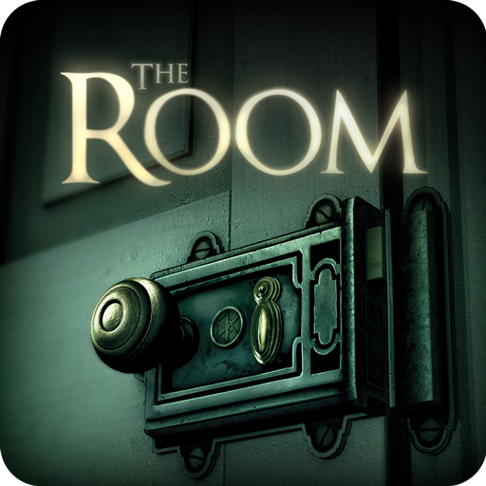
3.1.Hình ảnh minh họa

Lập kế hoạch dự án
TT | Công việc | Bắt đầu | Kết thúc | Thực hiện | Trạng thái
1 | Phân tích yêu cầu khách hàng
1.1 | Vẽ sơ đồ tổng quan hệ thống | 25/6/2026 | 26/7/2026 | 100% | Hoàn Thành
1.2 | Vẽ sơ đồ use case | 25/6/2026 | 26/7/2026 | 100% | Hoàn Thành
1.3 | Xây dựng bản đặc tả yêu cầu của khách hàng | 31/7/2026 | 2/8/2026 | 100% | Hoàn Thành
2 | Thiết kế hệ thống
2.1 | Thiết kế hình ảnh bản đồ, cây cảnh, ... cho game | 25/6/2026 | 6/8/2026 | 100% | Hoàn Thành
2.2 | Hình ảnh, animation của đồ vật | 25/6/2026 | 26/7/2026 | 100% | Hoàn Thành
2.3 | Thiết kế hệ thống nhiệm vụ | 30/6/2026 | 26/7/2026 | 100% | Hoàn Thành
2.4 | Thiết kế, chọn âm thanh | 25/6/2026 | 26/7/2026 | 100% | Hoàn Thành
3 | Thực hiện dự án
3.1 | Hệ thống Camera Rotation | 25/6/2026 | 20/7/2026 | 100% | Hoàn Thành
3.2 | Viết cốt truyện | 25/6/2026 | 29/7/2026 | 100% | Hoàn Thành
3.3 | Tạo map | 25/6/2026 | 2/8/2026 | 100% | Hoàn Thành
3.4 | Thiết kế UI | 25/6/2026 | 26/7/2026 | 100% | Hoàn Thành
3.5 | Hệ thống Inventory | 25/6/2026 | 30/7/2026 | 100% | Hoàn Thành
3.6 | Hệ thống Puzzle. | 25/6/2026 | 26/7/2026 | 100% | Hoàn Thành
3.7 | Hệ thống Fade. | 25/6/2026 | 26/7/2026 | 100% | Hoàn Thành
3.8 | Hệ Thống Zoom | 25/6/2026 | 26/7/2026 | 100% | Hoàn Thành
3.9 | Hệ thống focus | 25/6/2026 | 1/8/2026 | 100% | Hoàn Thành
3.10 | Hệ thống Puzzle Action | 25/6/2026 | 26/7/2026 | 100% | Hoàn Thành
3.11 | Tạo tài nguyên | 25/6/2026 | 26/7/2026 | 100% | Hoàn Thành
3.12 | Xây dựng màn chơi, puzzle | 25/6/2026 | 26/7/2026 | 100% | Hoàn Thành
3.13 | Tích hợp tài nguyên | 25/6/2026 | 4/8/2026 | 100% | Hoàn Thành
3.14 | Thiết lập hệ thống nhiệm vụ theo thứ tự | 25/6/2026 | 26/7/2026 | 100% | Hoàn Thành
4 | Kiểm thử
4.1 | Xây dựng kịch bản kiểm thử | 30/7/2026 | 6/8/2026 | 100% | Hoàn Thành
4.2 | Thực hiện kiểm thử | 10/8/2026 | 11/8/2026 | 100% | Hoàn Thành
4.3 | Lập báo cáo kiếm kiểm thử | 10/8/2026 | 11/8/2026 | 100% | Hoàn Thành
4.4 | Lập trình sửa lỗi | 10/8/2026 | 11/8/2026 | 100% | Hoàn Thành
5 | Đóng gói và triển khai
5.1 | Build toàn bộ dự án thành file thực thi (.exe).
5.2 | Thiết lập nền tảng xây dựng là Windows.
Bảng 3-1: Bảng Lập kế hoạch dự án

: Phân tích thiết kế hệ thống

Phân tích Usecase

Các tác nhân của hệ thống
Tác nhân | Mô tả
Người chơi | Thực hiện chơi game, điều khiển nhân vật, giải câu đố, lưu và tải dữ liệu.

Danh sách Usecase

Người chơi
- Bắt đầu trò chơi
- Mở cài đặt
- Thoát trò chơi
- Chọn màn chơi
- Tiếp tục

Sơ đồ UseCase tổng quát (Mức đỉnh)

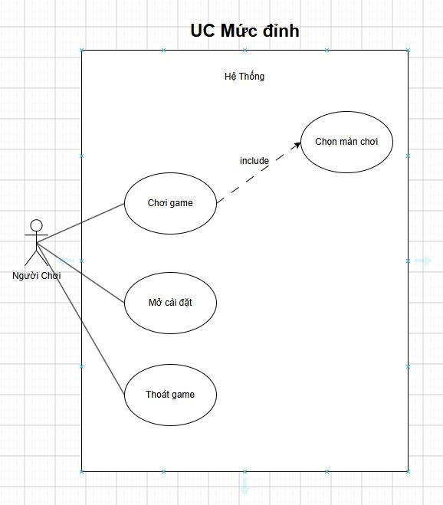
Hình ảnh UC
Bao gồm Người chơi
Trong khung System gồm các Use Case:
Người chơi kết nối với:
- Bắt đầu trò chơi <<include>> chọn màn chơi
- Mở Cài Đặt
- Giải câu đố
- Thoát trò chơi

Phân rã chức năng Quản lý sản phẩm

Chức năng quản lý sản phẩm
Mô tả | Cho phép Quản trị viên thực hiện toàn bộ các thao tác liên quan đến sản phẩm trong hệ thống.
Tác nhân chính | Quản trị viên
Tiền điều kiện | Admin đã đăng nhập và xác thực quyền vào hệ thống quản trị website
Luồng sự kiện | Phân tích chi tiết luồng hoạt động của chức năng này  - Thêm sản phẩm  - Hiển thị màn hình thêm sản phẩm: Admin truy cập Quản lý sản phẩm và nhấn vào thêm sản phẩm  - Nhập thông tin sản phẩm  - Nhập tên sản phẩm, mô tả, giá, Danh mục sản phẩm, hình ảnh … liệt kê đầy đủ những trường thông tin  - Admin chọn Thêm biến thể và nhập giá, số lượng sản phẩm cho từng biến thể, hình ảnh riêng cho từng biến thể  - Lưu sản phẩm: Admin nhấn Lưu để hoàn tất việc thêm sản phẩm. Hiển thị thông báo Thêm sản phẩm thành công  - Xem chi tiết sản phẩm  - Admin vào mục Quản lý sản phẩm, hệ thống hiển thị danh sách các sản phẩm hiện có, với các thông tin như tên sản phẩm, giá, trạng thái hiển thị, danh mục sản phẩm, …  - Xem chi tiết sản phẩm: Admin nhấn vào một sản phẩm để xem chi tiết: Tên sản phẩm, giá cả, số lượng tồn kho, hình ảnh, biến thể, thời gian tạo sản phẩm, trạng thái hiển thị  - Chỉnh sửa sản phẩm  - Chọn sản phẩm cần chỉnh sửa: Admin truy cập Quản lý sản phẩm, chọn sản phẩm cần chỉnh sửa  - Chỉnh sửa thông tin sản phẩm:  - Admin có thể chỉnh sửa các thông tin cơ bản như tên sản phẩm, mô tả, giá, hình ảnh, biến thể, số lượng sản phẩm  - Lưu thay đổi: Sau khi chỉnh sửa, Admin nhấn Lưu để cập nhật sản phẩm. Hiển thị thông báo Chỉnh sửa sản phẩm thành công  - Xoá sản phẩm  - Chọn sản phẩm cần xoá (Xoá mềm)  - Hệ thống hiển thị thông báo xác nhận. Sau khi Admin xác nhận, sản phẩm sẽ không hiển thị trên trang web  - Tìm kiếm, lọc sản phẩm  - Nhập tên sản phẩm cần tìm  - Hệ thống hiển thị danh sách sản phẩm theo đúng yêu cầu tìm kiếm, lọc  - Kích hoạt, hủy kích hoạt sản phẩm  - Kết thúc use case
Hậu điều kiện | - Thêm sản phẩm: Sản phẩm mới được thêm vào hệ thống có thể hiển thị cho người dùng  - Xem chi tiết sản phẩm: Admin có thể xem toàn bộ thông tin sản phẩm, các biến thể và trạng thái tồn kho  - Chỉnh sửa sản phẩm: các thông tin sản phẩm được cập nhật và hiển thị đúng theo yêu cầu của Admin  - Xoá sản phẩm: Sản phẩm sẽ được chuyển trạng thái và ẩn khỏi trang web (Xoá mềm)
Bảng 4-1: Bảng phân tích chi tiết Usecase Quản lý sản phẩm.

Phân rã chức năng Đăng nhập

Phân rã chức năng abc

Sơ đồ hoạt động
Sơ đồ hoạt động (activity diagram): mô tả luồng công việc hoặc trình tự hành động của hệ thống hay 1 chức năng cụ thể
Lưu ý:
Chỉ cần vẽ các chức năng có luồng
Những chức năng quản lý (Quản lý sản phẩm, Danh mục,…) vì giống nhau nên vẽ đại diên Quản lý sản phẩm (tách ra Thêm mới, Danh sách, Cập nhật, Xóa,…)
Bắt đầu (Start) | Hình tròn nền đen | Đánh dấu điểm bắt đầu, trong 1 sơ đồ chỉ có 1 điểm bắt đầu
Hoạt động (Activity) | (hình chữ nhật bo góc) | Mỗi bước công việc hoặc hành động
Điều kiện rẽ nhánh (Decision) | (hình thoi) | Tạo ra các nhánh theo điều kiện
Luồng điều khiển (Flow) | → (mũi tên) | Chỉ hướng tiếp theo của tiến trình
Kết thúc (End) | ◉Hình tròn nền đen có viền ngòai | Kết thúc quy trình, trong 1 sơ đồ chỉ có 1 điểm kết thúc
Bảng 4-2: Lưu ý Activity Diagram
Sơ đồ activity luồng Đăng ký
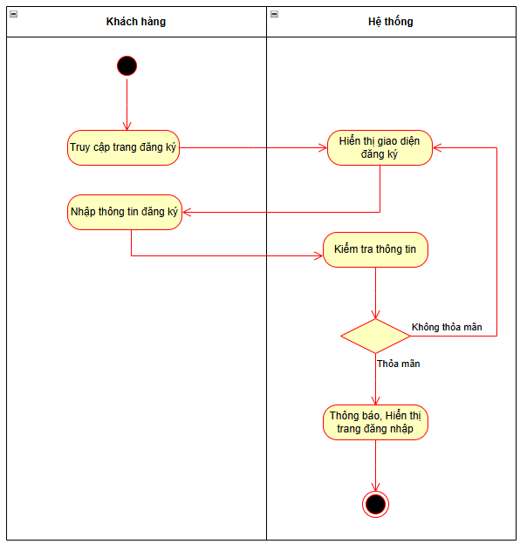
Hình 4-8: Sơ đồ activity luồng Đăng ký

: Thiết kế giao diện

Thiết kế giao diện Gameplay(HUD)
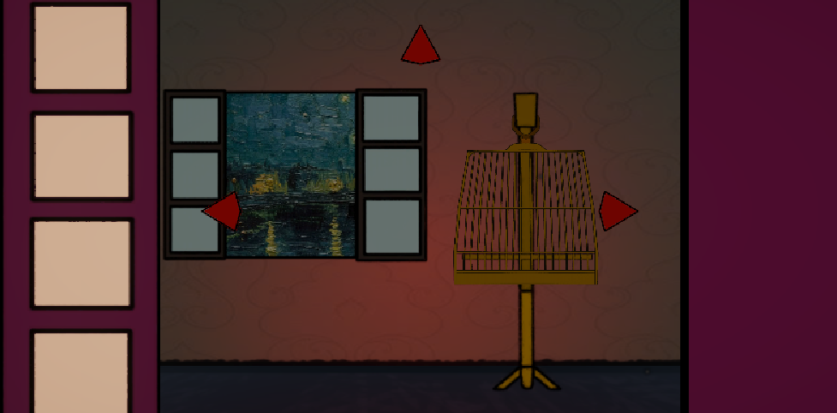
5.1.1 Hình ảnh minh họa
Bao gồm hướng di chuyển được di chuyển bằng cách dùng chuột chạm vào các phím mũi tên để có thể xoay camera, kho đồ để nhận vật phẩm khi kiếm được

Thiết kế các Menu chức năng

Giao diện Inventory (Túi đồ)
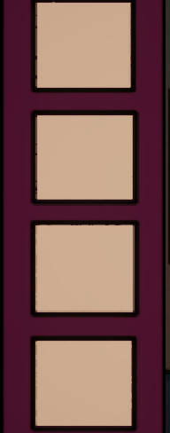
Hình ảnh 5.2.1.1 hình ảnh kho đồ
Khi chạm vào vật thể gắn dữ liệu data thì sẽ dc cho vào túi đồ và được coi có là vật phẩm, khi kéo vật phẩm vào câu đố để giải đố

Giao diện đăng ký

Giao diện đăng nhập

Giao diện trò chơi
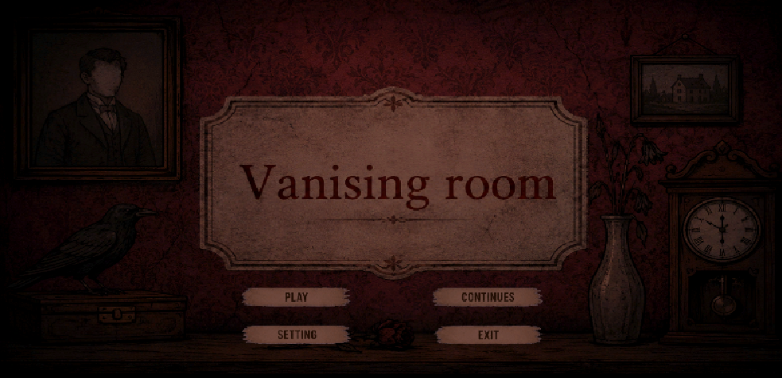
5.3.1 Hình ảnh menu

Giao diện Màn 1
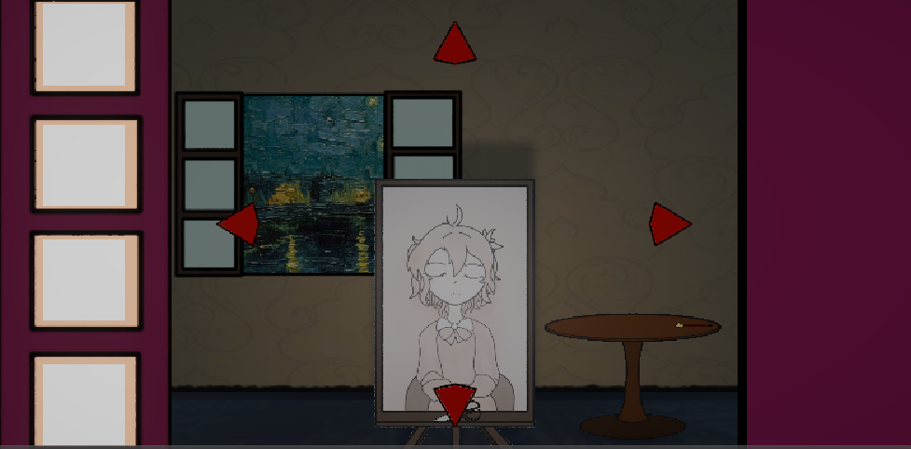
      - Hình ảnh game play màn 1
Map 1: chương trắng
- Mục tiêu: lấy màu đỏ
- Item:
- cái kéo (itemID = 0)
- con dao (itemID = 1)
- cái hộp (itemID =2)
- cái cọ trắng (itemID = 7)
- cái cọ đỏ (itemID = 8)
- Thiết kế:
- wall 1: { painting ; windown ; table }
- wall 2: { ghe_sofa ; teddy ; tranh_2 }
- wall 3: { door }
- wall 4: { tugo ; tranh_1 }
4. Tiến trình:
- nhặt các vật phẩm { kéo, dao, cọ vẽ trắng }
- sử dụng kéo lên vết khâu trên con gấu
- nhận được cái hộp và đặt item lên bàn
- mở hộp
- lấy dao mổ xác con quạ
- lấy cọ vẽ tương tác với xác con quạ là sẽ có cọ vẽ đỏ
- vẽ màu đỏ lên cái nơ
* Các gợi ý giải đổ: 2 bức tranh trên tường
- Tranh_1: cô gái đang ngồi nhìn ai đó khâu con gấu
- Tranh_2: cô gái đang nhìn vào người chơi và trên bàn có cái hộp

Giao diện Màn 2
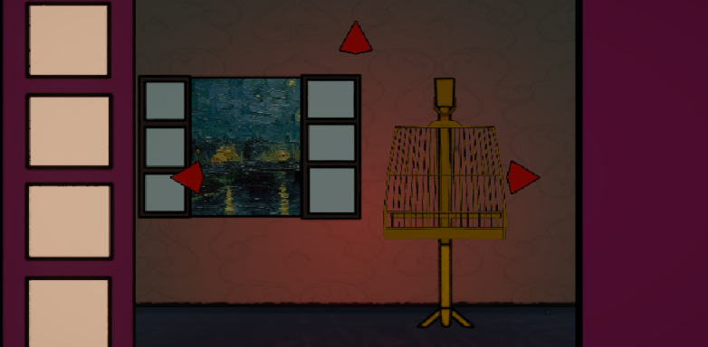
      - Game Play màn 2

Map 2: chương đỏ
- Mục tiêu: lấy màu xanh
- item:
- Xác con quạ (itemID = 4)
- cọ vẽ trắng (itemID = 7)
- quả cầu (itemID = 6)
- cọ vẽ xanh (itemID = 9)
- lông chim (itemID = 3)
- Hộp Bánh (itemID = 5)
- Thiết kế:
- wall 1: { birtcage ; windown }
- wall 2: { buctuong ; tranh_1 ; tugo }
- wall 3: { door ; tranh_conqua }
- wall 4: { painting_2 ; tranh_2 ; tranh_1 }
- Tiến trình:
- nhặt các vật phẩm { cọ vẽ trắng ; hopbanh }
- lấy xác con quạ trong cái hộp trên bàn
- bỏ xác con quạ vào trong lồng
- nhìn đi chỗ khác để con quạ hồi sinh
- đưa bánh quy cho con quạ
- nhận được lông chim
- lấy lông chim mở khóa chiếc hộp đằng sau bức tranh con quạ
- nhận được quả cầu
- đặt quả cầu lên tay của bức tượng
- lấy cọ vẽ tương tác với nước mắt trên bức tượng
- tô màu xan lên bông hoa
- Các gợi ý giải đổ: 2 bức tranh trên tường
- Tranh_1: cô gái đang ngồi ôm lồng chim với con quạ bên trong
- Tranh_2: bức tượng đang cầm quả cầu bên hồ cùng với cô gái đang đứng dưới

Giao diện Màn 3

      - hình ành màn 3
Map 3: Chương xanh
- Mục tiêu: pha ra màu tím
- item:
- ghế gỗ
- quả thông
- con quạ
- giá vẽ
- bảng màu
- 4 mảnh bức tranh
- bệ đá
- bó hoa
- chiếc hộp cầu hôn
- Thiết kế:
- wall 1: bức tranh dưới gốc cây 1 đám cây chặn lối đi
- wall 2: ghế gỗ + tổ chim
- wall 3: một vùng nước đọng đầy lá
- wall 4: bệ đá và một bó hoa bên cạnh.
- Tiến trình:
- Ở ghế gỗ.
Có một khung ảnh bị mất ba mảnh.
↓
Tìm ba mảnh ảnh:
trong tổ chim
dưới tảng đá
↓
Ghép ảnh.
↓
Hiện cảnh hai vợ chồng ngồi trên ghế.
↓
Một bông hoa xanh nở.
Ở hồ nước.
Mặt hồ đầy lá khô.
↓
Dùng cành cây gạt lá.
↓
Thấy chiếc nhẫn cưới dưới nước.
↓
Đặt nhẫn lên bệ đá.
↓
Hồ phản chiếu hình ảnh lễ cưới.
↓
Bông hoa màu đỏ thứ hai nở.
Ở gốc cây.
Có chiếc đồng hồ quả lắc đứng yên.
↓
Tìm kim giờ.
↓
Tìm kim phút.
↓
Lắp vào.
↓
Xoay kim đến 4:30 (giờ cầu hôn).
↓
Đồng hồ chạy.
↓
Bông hoa thứ ba nở. Đồng thời cũng hiện một mẩu giấy công thức pha màu cùng với lọ màu xanh

Giao diện Màn 4

Giao diện Màn 5

Phân tích đối tượng

Sơ đồ lớp tổng quát
Nhóm đối tượng | Mô tả | Ví dụ lớp
Camera | Người chơi , điểu khiển góc nhìn | PlayerController, CameraZoom
Inventory | Quản lý vật phẩm | InventoryManager
Item | Vật phẩm | ItemData
Puzzle | Quản lý câu đố | PuzzleBase
UI | Giao diện | MenuManager
Bảng 6-1: Bảng tổng quát đối tượng

Chi tiết các đối tượng chính
Thuộc tính | Kiểu dữ liệu sử dụng | Mô tả
inventory | List<ItemData> | Danh sách vật phẩm
Camerazoom | bool | Trạng thái Zoom
Bảng 6-1: Bảng chi tiết Thuộc tính đoạn code

Chi tiết đối tượng player

Hàm sử dụng | Mô tả
RotateLeft() | Xoay trái
RotateRight() | Xoay phải
Zoom() | Phóng to vật thể
UseItem() | Sử dụng vật phẩm
Back() | Thoát Zoom
RotateUp() | Xoay lên trên
RotateDown() | Xoay xuống dưới

Bảng 6-2: Bảng chi tiết Thuộc tính đối tượng player

Cơ sở dữ liệu và quản lý
Do trò chơi hoạt động ngoại tuyến nên không sử dụng cơ sở dữ liệu máy chủ.
Dữ liệu được quản lý trực tiếp trong Unity thông qua:
- Script C#.
- Scriptable Object.
- Scene.
- Prefab.
Thông tin cần lưu gồm:
- Trạng thái Puzzle.
- Inventory.
- Màn chơi hiện tại.
- Tiến trình người chơi.

Thực hiện dự án

Lập trình Cốt lõi

Hệ thống điều khiển …
- Camera xoay 4 hướng.
- Zoom vào vật thể.
- Tương tác với đồ vật

Mô tả cốt truyện
Nhân vật chính là một họa sĩ. Sau khi người vợ qua đời, anh sống trong đau khổ và cố gắng hoàn thành bức chân dung cuối cùng của cô. Trong quá trình đó, anh dần đánh mất bản thân. Một ngày nọ, anh bị đưa đến 1 căn phòng xa lạ và bị mắc kẹt trong đấy cùng với 1 bức tranh của 1 cô gái chưa hoàn thiện

Sự kiện khởi đầu
Người chơi bị mắc kẹt trong căn phòng đầu tiên và bắt đầu tìm kiếm lối thoát hoặc để biết được lý do tại sao mình lại ở trong căn phòng này

Diễn biến chính
Trong quá trình khám phá, người chơi thu thập các vật phẩm, giải các câu đố và mở khóa cốt truyện và sang màn tiếp theo.

Diễn biến cao trào
Người chơi hoàn thành chuỗi Puzzle cuối cùng để mở cánh cửa dẫn đến căn phòng tiếp theo.

Kết thúc
Sau khi hoàn thành toàn bộ các màn chơi, người chơi có 2 lựa chọn là thoát khỏi căn phòng hoặc ở lại căn phòng để hoàn thiện bức tranh.

Mô tả luật chơi
Người chơi phải:
- Quan sát môi trường.
- Thu thập vật phẩm.
- Ghi nhớ manh mối.
- Sử dụng đúng vật phẩm.
Giải câu đố theo đúng trình tự. Nếu sử dụng sai vật phẩm thì Puzzle sẽ không được kích hoạt.

Tổ chức dự án

Cấu trúc thư mục
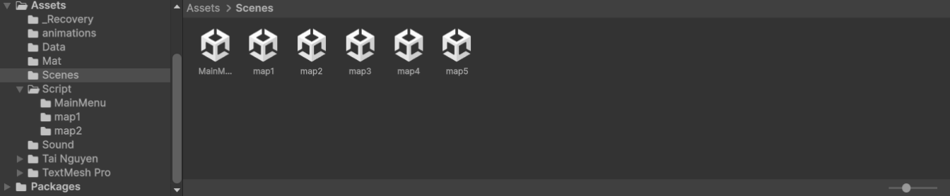
      - Hình ảnh của thư mục Assets
trong thư mục Assets của Unity, bao gồm các thư mục chứa Scene, Script, Animation, Data, Material, Sound và các tài nguyên giao diện. Trong đó, thư mục Scenes chứa các màn chơi từ MainMenu đến map5, còn thư mục Script chứa mã nguồn được phân chia theo từng chức năng và từng màn chơi. Các đối tượng trong Scene được sắp xếp theo nhóm như Camera, Light, Environment, Player, Item, Puzzle và UI nhằm thuận tiện cho việc quản lý và phát triển dự án.

Phân cấp đối tượng (Hierarchy)
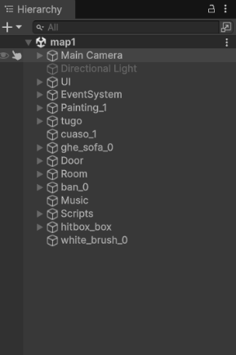
      - hình ảnh Hỉearchy
bao gồm có UI là chức năng camera xoay, mục room là về các bức tường ,
scripts là nơi lưu trữ code chình của puzzle , music là mục âm thanh của game ,còn lại sẽ là các cảnh vật hoặc các câu đố

Thư viện sử dụng
• UnityEngine
• UnityEngine.UI
• UnityEngine.SceneManagement
• TMPro
• System.Collections
• System.Collections.Generic

Mã nguồn
Các đoạn mã nguồn chính của dự án bao gồm:
- Camera Controller
- Inventory Manager
- Puzzle System
- Zoom Camera
- Menu Manager
- Save Game
- Item Interaction

CHương 8: Kiểm thử

8.1 Kiểm thử chức năng
STT | Chức năng | Kết quả mong muốn | Kết quả
1 | Xoay camera | Xoay đúng 4 hướng | Đạt
2 | Zoom | Zoom đúng vật thể | Đạt
3 | Inventory | Hiển thị vật phẩm | Đạt
4 | Nhặt Item | Item vào Inventory | Đạt
5 | Puzzle | Hoạt động đúng | Đạt
6 | Chuyển Scene | Sang màn tiếp theo | Đạt
7 | Continue | Tải tiến trình | Đạt
8 | Main Menu | Hoạt động bình thường | Đạt
8.1.1 bảng chức năng

8.2 Kiểm thử hệ thốn
Nhóm tiến hành kiểm thử trên nhiều máy tính với các cấu hình khác nhau để đánh giá tính ổn định của trò chơi.
Kết quả:
- Game hoạt động ổn định.
- Không xuất hiện lỗi nghiêm trọng trong quá trình chơi.
- Các chức năng chính như Camera, Inventory, Puzzle và chuyển màn đều hoạt động đúng theo yêu cầu.

Kết luận
Sau quá trình thực hiện, nhóm đã hoàn thành trò chơi Vanishing Room với các chức năng chính như hệ thống Camera xoay bốn hướng, Zoom vật thể, Inventory, Puzzle và chuyển màn chơi. Dự án giúp các thành viên vận dụng kiến thức về Unity, ngôn ngữ C#, thiết kế giao diện và làm việc nhóm trong phát triển game.
Trong tương lai, nhóm dự định mở rộng trò chơi bằng cách bổ sung thêm nhiều màn chơi, câu đố đa dạng hơn, cải thiện đồ họa, hiệu ứng âm thanh và phát triển hệ thống lưu tiến trình hoàn chỉnh để nâng cao trải nghiệm người chơi.

Tài liệu tham khảo
- Unity Technologies. Unity Manual. https://docs.unity3d.com/
- Unity Technologies. Unity Scripting API. https://docs.unity3d.com/ScriptReference/
- Microsoft. C# Documentation. https://learn.microsoft.com/dotnet/csharp/
- GitHub Documentation. https://docs.github.com/
- Rusty Lake. Rusty Lake Series (tham khảo phong cách thiết kế gameplay).

